Түйіндеме
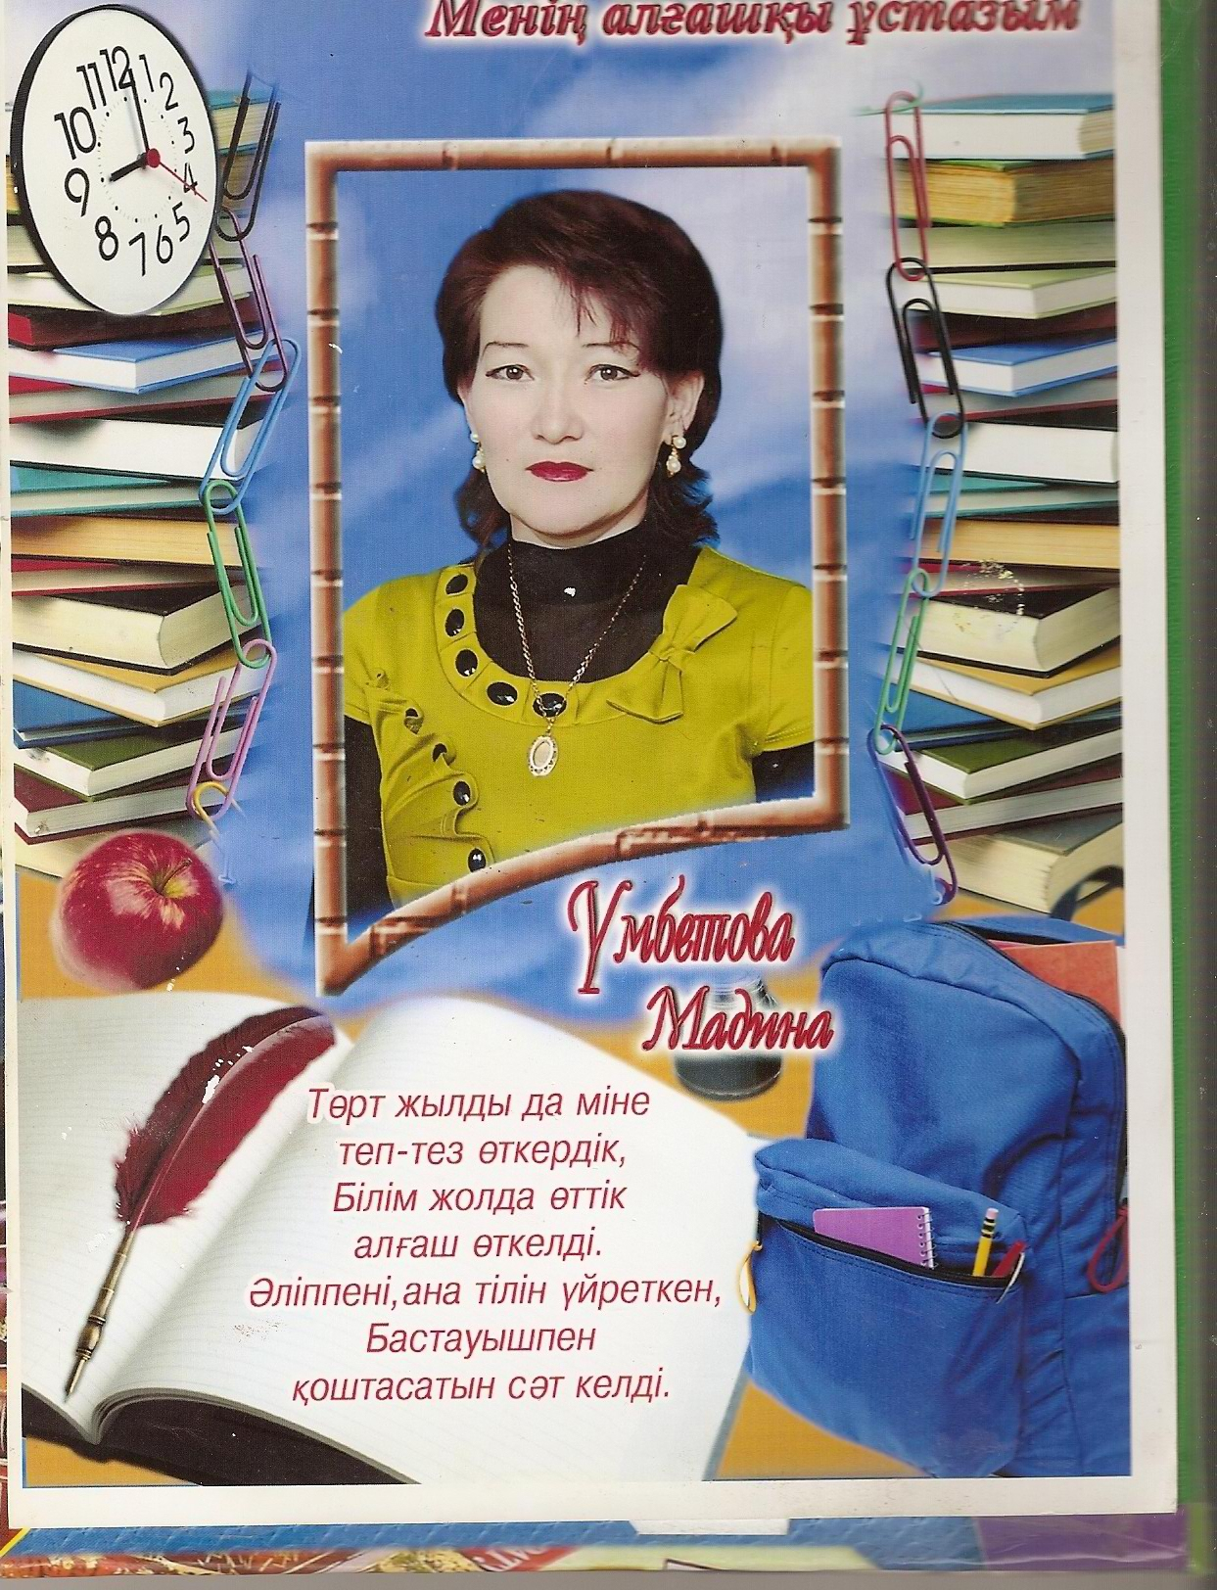

Мұғалімнің аты-жөні: Үмбетова Мәдина Әмірханқызы
Туған жылы: 1974 жыл 16 ақпан
Жалпы білім беру мекемесі: №220 орта мектеп
Пошталық мекен-жайы: Бақтыбай батыр, №119
Білімі: жоғары
Бітірген оқу орны: Қазақстан-Ресей университеті
Мамандығы: бастауыш сынып мұғалімі
Жалпы еңбек өтілі: 18жыл
Бастауыш мектептегі еңбек өтілі: 18 жыл
Санаты: І санат
Марапаттаулары: Аудандық білім бөлімінің Құрмет грамоталары, Облыстық білім басқармасының Құрмет грамотасы. Облыстық «Жыл мұғалімі -2001» сайысының дипломы, аудан әкімінің Алғыс хаты. 2007 жылы Республикалық «Үздік сабақ» байқауында лауреат атанғаны үшін дипломмен марапатталды
Мекен-жайы: Қызылорда облысы, Арал ауданы,
С7Мұқанов көшесі №42
Телефон нөмірі: 2-44-80
Ұялы телефоны: 8 701 540 73 85



Ана тілі 4-сынып

Тақырыбы :

Үмбетова Мәдина Әмірханқызы

Қызылорда облысы ,Арал қаласы
№220 орта мектеп

1.ІІІ.2013жыл

Ана тілі Сыныбы : 4 «В» сынып Пән мұғалімі : Үмбетова Мәдина Әмірханқызы
Сабақтың тақырыбы: Қанат туралы хикая
Сабақтың мақсаты:Білімділік:Ф.Оңғарсынованың өлеңіңдегі негізі ойды ,идеяны ұғындыру . Ата-ана мен бала арасындағы махаббатты , ата-анаға тілеген ақ тілегінен балаларға өз ата-анасынан ең жақын, ең қасиетті адам жоқ екендігін түсінуге мүмкіндік беріледі.
Дамытушылық: балаларды шығармашылық жұмыс жасауға үйрету, мәнерлеп оқу дағдысын жетілдіру, өз ойларын еркін жеткізе білуге баулу.
Тәрбиелік: Оқушыларды үлкенді сыйлай білуге және ата –анасын сүюге және құрметтеуге тәрбиелеу.
Сабақтың түрі: тренинг сабақ.
Сабаққа қолданылатын әдіс-тәсілдер: жинақтау, топтау, сұрақ-жауап, көрнекілік әдісі, тренинг әдісі
Пән аралық байланыс : музыка , дүниетану
Сабақтың барысы: І. Ұйымдастыру бөлімі
- Балалар қазір қай мезгіл?
-Наурыз айында қандай мейрам бар?
-Аналар күні келе жатыр екен.
Жылу
Жылылықтан жаралған
Құшағы оның –таң мекен.
Менің айдай анамнан
Асқан сұлу бар ма екен?
Мейірім – нұр төгілген
Күн көзіндей жанары,
Ойымды оқып өңімнен,
Дірілдейді қабағы.
Жердегі бар тағамнан
Ана сүті нәрлі екен.
Бұл жалғанда анамнан
Сүйікті адам бар ма екен?!
Жер бетінің ғұмыры
Күн нұрымен арайлы.
Біздің үйдің жылуы
Анамыздан тарайды.
ІІ. Үй тапсырмасын тексеру.
1.Б.Бұлқышевтің «Ана »мәтінін жатқа айтады
2.Ана туралы мақал-мәтелдер жазу
3.Өз анаңды суреттеп жаз
4.Ашық хат жасап ,аналарына ақ тілек жазу
ІІІ Өткенді пысықтау Тест
І қатар
1.Көркем әдебиет жанырының бірі
а) мінездеу ә)лирика б)кейіптеу
2. «Сүйемін, өскен Отаным» өлеңінің авторы
а) М.Мақатаев ә)Қ.Аманжолов б)І.Жансүгіров
ІІ қатар
1.Далада,құмда, жерде өсетін сәбіз тәрізді жабайы өсімдік
а) қызылша ә)шалқан б)көсік
2.Мейлі шарлап теңіз отым,тау бастым,
Мейлі көктің ақ бултына жармастым. Бұл қай өлеңнен алынған?
а) Қазақстан ә)Ұшып келем б)Ана тілі
ІІІ қатар
1.Ағаштан ойылып жасалған ас салатын ыдыс
а) Астау ә)Келі б)Науа
2. Қай елде ай мүйізді, аққу қанатты қос Пырақ өмір сүріпті.
а) Алматы ә)Ергенеқон б)Көкшетау
ІҮ. Жаңа сабақ.
1.Қызығушылығын ояту «Бұл кім?» ойыны
Үйдегі алтын қазық. – Ол ақылды болса, бала дана болады.Оның тәрбиесі – қызға үлгі. Ол жоқты бар, ашты тоқ ететін, үйдегі бақ. Қаламы жүрек жазушы да, данышпан ғалым да, ел басқарған көсем де, күміс көмей әнші мен мың бұралған биші де,сол адамнан туып, соның көкірегінен нәр алып өседі.Бұл кім ? ж: Ана
Әркімнің сүйенер тіреуі . Әркімге қымбат адам. Оны ардақтай білу керек, өйткені ол отбасының ең басты мүшесі,яғни отағасы.Қарап отырсаң оның да түр-түрі болады. Бұл ақылды, бірі білімді, бірі жігерлі,қайратты,батыл,болып келеді. Бұл кім ? Ж: Әке
Осы екі адамды біз бір сөзбен қалай атаймыз? Ата-ана
а) Фариза Оңғарсынова туралы мағұлмат беру.
Ф.Оңғарсынова-1939 жылы Атырау облысы, Исатай ауданында өмірге келген. Қазақтың дарынды ақыны. Лирикалық өлең кітаптарының авторы. Бүгінгі біздің өтетін тақырыбымыз «Қанат туралы хикая».
2.Үн таспадан өлең оқылады
3.Сөздік жұмыс жүргізу Хикая – сюжетке құрылған оқиға желісі .
- Өлеңнің мазмұнын түсіндіру.
- Сұрақтар қою
Құстың баласы жерге құлап қалғанда не істеді?
-Ата-анасы жылады?
1.«Жылады» сөзі тура мағынада айтылып тұр ма?
2.Дәрі жағып, көмек берген сөз балапанның халі қандай болды?
ҮІ.Кітаппен жұмыс
1.Іштей оқыту 2.Жеке-жеке оқыту 3.Поэзия минуты
ҮІІ.Дәптермен жұмыс
«Ойымнан туған өрнектер» ұйқас бойынша өлең шығару
1) .......................................боламын
.......................................аламын
. ........................................
........................................ата-ананың
2) «Жалғасын тап» мақалдың жалғасын тап
(мақалдың жалғасын тауып, мағынасын түсіндіру).
Ана сүтін ақтамағанды,
... ... ... (Ешкім мақтамайды).
Әкеге қарап ұл өсер,
... ... ... (Шешеге қарап қыз өсер).
3) «Қабыл ал балаңның
Сәлемін жолдаған»
(Ата-аналарына тілек жазу)
ҮІІІ. Сергіту сәті Қиял Егер мен ата –ана болсам ...
Сіз үлкен адамсыз, сіздің балаңыз бар делік :
ІХ.Сабақ бекіту
1) 1. Бәріміз көзімізді жұмып, ата-аналарымызды ойлайық.Көз алдымызға ата-аналарымызды елестетейік.Мен сендерге сұрақ қоямын, сендер іштей сұраққа жауап дайындаңдар
1)Сен ата-анаңды жақсы көресін бе?
2)Сенің ата-анаң қандай адам?
3)Әкеңнің мінезді, анаңның мінезі қандай?
4)Сені қалай еркелетеді?
2) Балалардың өлеңді оқу барысында қандай көңіл күйде болғанын анықтау.
1. Ренжідік! 2 . Таңқалдық! 3. Өте қуандық! 4. Аядық
Х. Бағалау , мадақтау
Өзіндік бағалау жұмысы
а) жоғары ә) орта б) төмен
Сонымен бірге сабақ бойы жинаған гүлдерді ұпай ретінде есптеп бағалаймын .
-Балалар , сендер осы гүлдей болып жайнап , ата-аналарыңның көз қуанышы болып жүре беріңдер дегім келіп тұр . Мына жинаған гүлдеріңді ата –аналарыңа сыйлаңдар .
ХІ. Үйге тапсырма
1) Ата-аналарына ақ тілектерін жазып ашық хат дайындау
2)Мақалдар жаттау 3)Өлеңді мәнерлеп,түсініп оқу.

